**Manual de Git**

**Comandos a utlizar**

**git config**

Uno de los comandos más usados en git es git config, que puede ser usado para establecer una configuración específica de usuario, como sería el caso del email, un algoritmo preferido para diff, nombre de usuario y tipo de formato, etc… Por ejemplo, el siguiente comando se usa para establecer un email:

git config --global user.email <correo de github>

**git init**

Este comando se usa para crear un nuevo repertorio GIT:

git init

**git add**

Este comando puede ser usado para agregar archivos al index. Por ejemplo, el siguiente comando agrega un nombre de archivo temp.txt en el directorio local del index:

git add temp.txt

**git clone**

Este comando se usa con el propósito de revisar repertorios. Si el repertorio está en un servidor remoto se tiene que usar el siguiente comando:

git clone <url_repositorio>

**git commit**

El comando commit es usado para cambiar a la cabecera. Ten en cuenta que cualquier cambio comprometido no afectara al repertorio remoto. Usa el comando:

git commit –m “Message to go with the commit here”

**git status**

Este comando muestra la lista de los archivos que se han cambiado junto con los archivos que están por ser añadidos o comprometidos.

git status

**git push**

Este es uno de los comandos más básicos. Un simple push envía los cambios que se han hecho en la rama principal de los repertorios remotos que están asociados con el directorio que está trabajando. Por ejemplo:

git push origin master

**git checkout**

El comando checkout se puede usar para crear ramas o cambiar entre ellas. Por ejemplo, el siguiente comando crea una nueva y se cambia a ella:

command git checkout -b <banch-name>

Para cambiar de una rama a otra solo usa:

git checkout <branch-name>

**git remote**

El comando git se usa para conectar a un repositorio remoto. El siguiente comando muestra los repositorios remotos que están configurados actualmente:

git remote -v

Este comando te permite conectar al usuario con el repositorio local a un servidor remoto:

git remote add origin <url_repositorio>

**git branch**

Este comando se usa para listar, crear o borrar ramas. Para listar todas las ramas se usa:

git branchpara borrar la rama:git branch -d <branch-name>

**git pull**

Para poder fusionar todos los cambios que se han hecho en el repositorio local trabajando, el comando que se usa es:

git pull

**git merge**

Este comando se usa para fusionar una rama con otra rama activa:

git merge <branch-name>

**Pasos para trabajar el repositorio de Sabios y Expertos**

1. Clonar el repositorio de https://github.com/SabiosyExpertos/ERP a https://github.com/<tu-usuario>/ ERP dando clic en el botón "Fork"

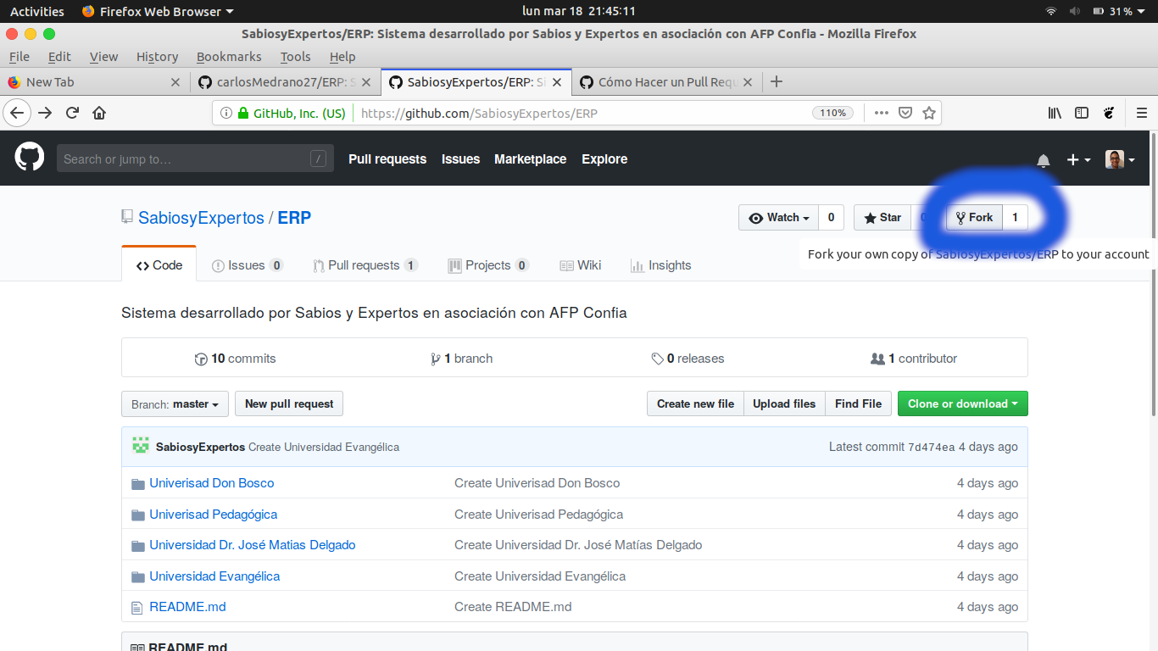

1. Clonar el proyecto con el comando
   1. git clone https://github.com/<tu-usuario>/ERP.git
2. Entrar a la carpeta ERP y añadir el remote a la lista de remotes con el comando
   1. git remote add pr <https://github.com/<tu-usuario>/ERP.git>
3. Verificar que fue añadido el remote con el comando:
   1. git remote -v
4. Configurar los datos de usuario con los comandos:
   1. git config --global user.email "[tu-email@gmail.com](mailto:tu-email@gmail.com)"
   2. git config --global user.name "<tu-usuario>"

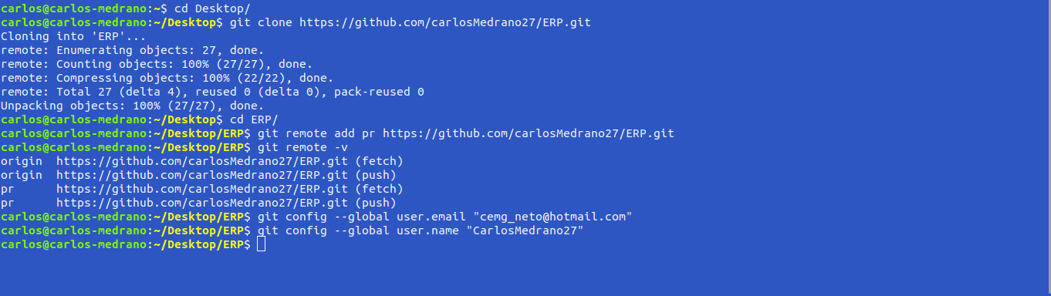

1. Añadimos el archivo de forma local a la carpeta

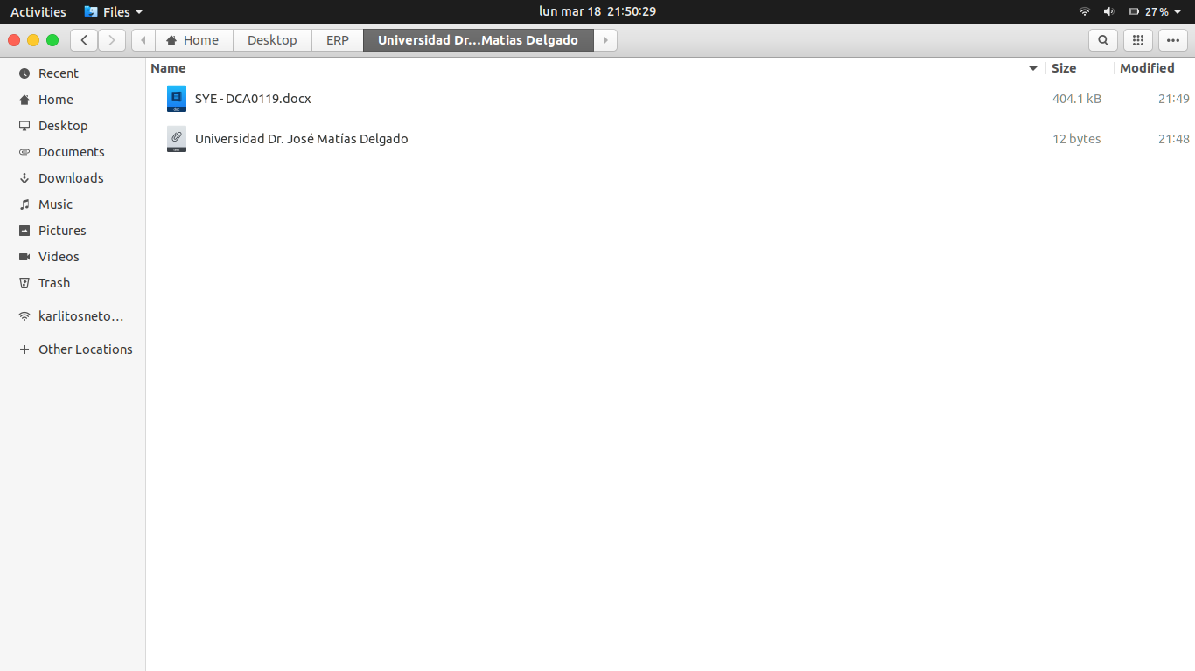

1. Agregar los archivos al repositorio local con el comando
   1. Git add .
2. Hacer commit al repositorio local con el comando
   1. Git commit –m “Descripcion del cambio a realizar”

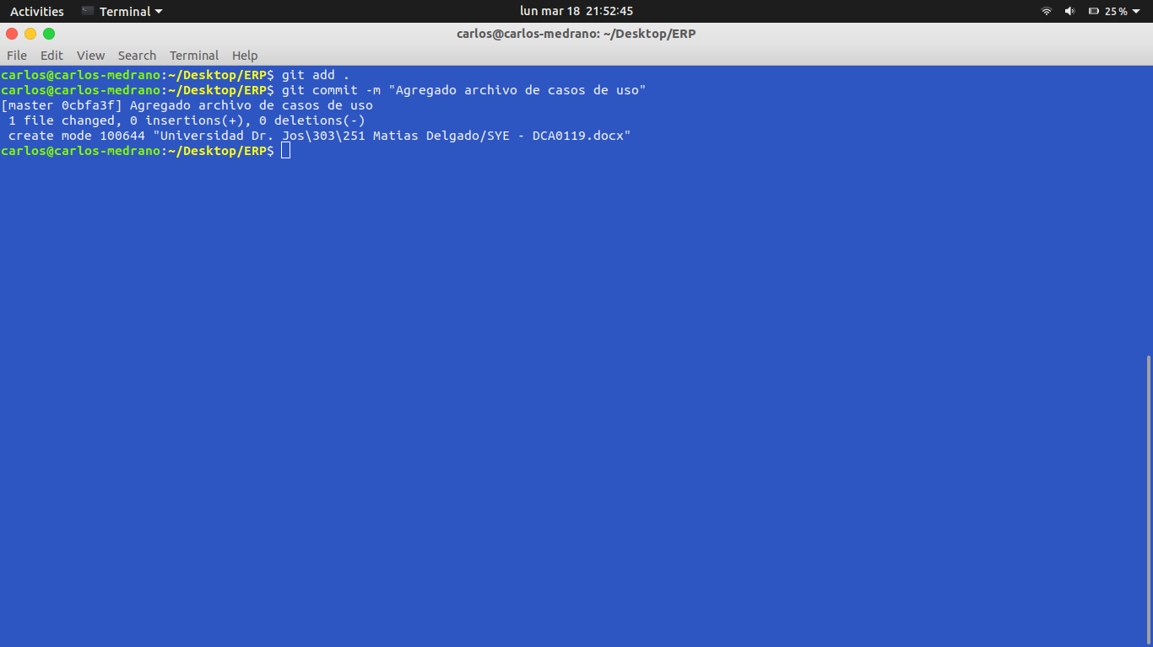

1. Subir los cambios a github con el comando
   1. Git push pr master

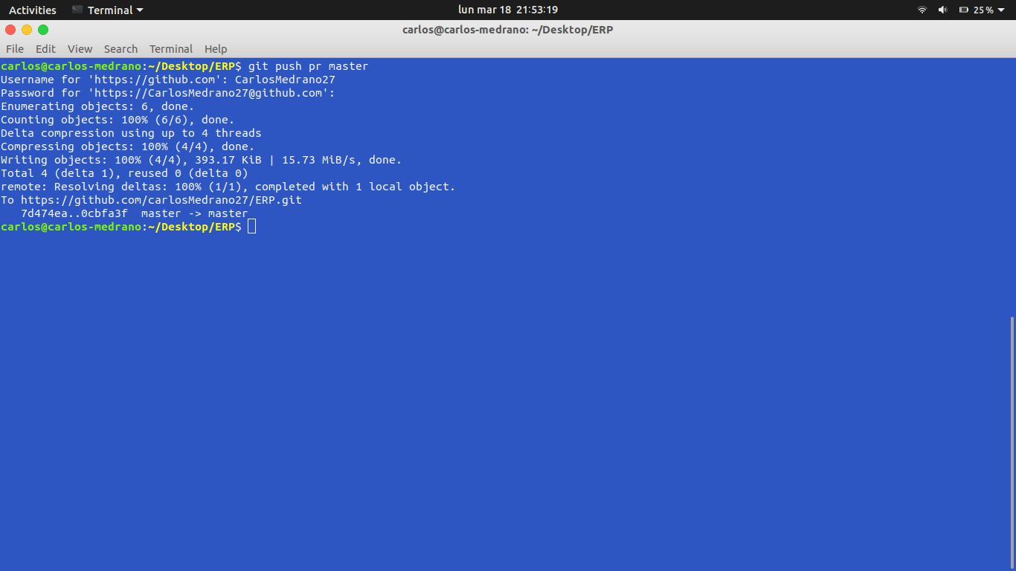

1. Dirigirse al repositorio de github y hacer click en el link Pull request

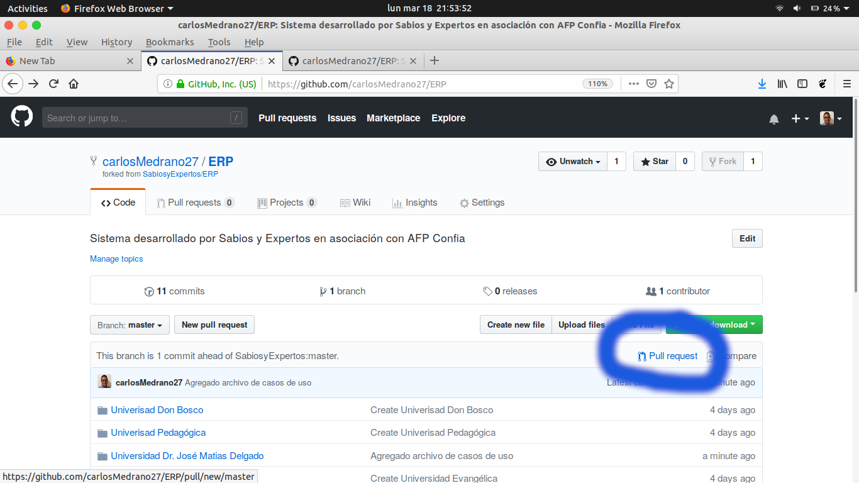

1. Hacer click en el boton “Create pull request”

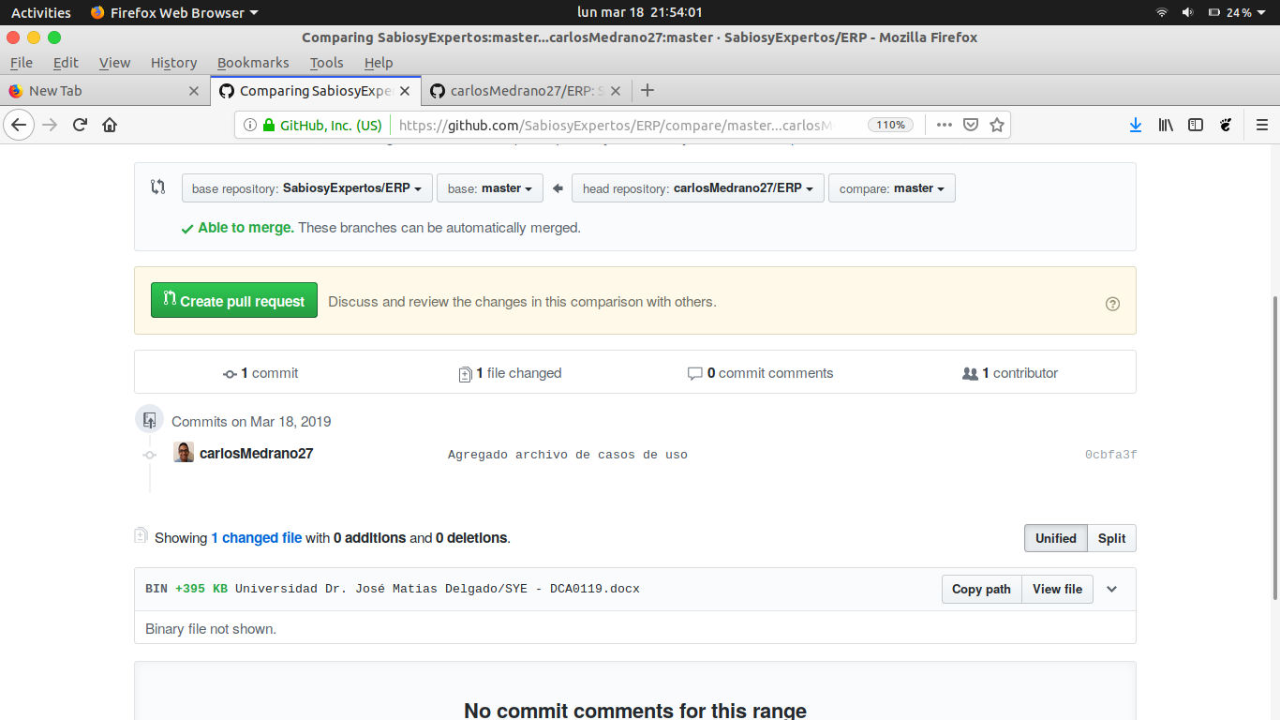

1. Poner un comentario descriptivo y hacer click en “Create pull request”

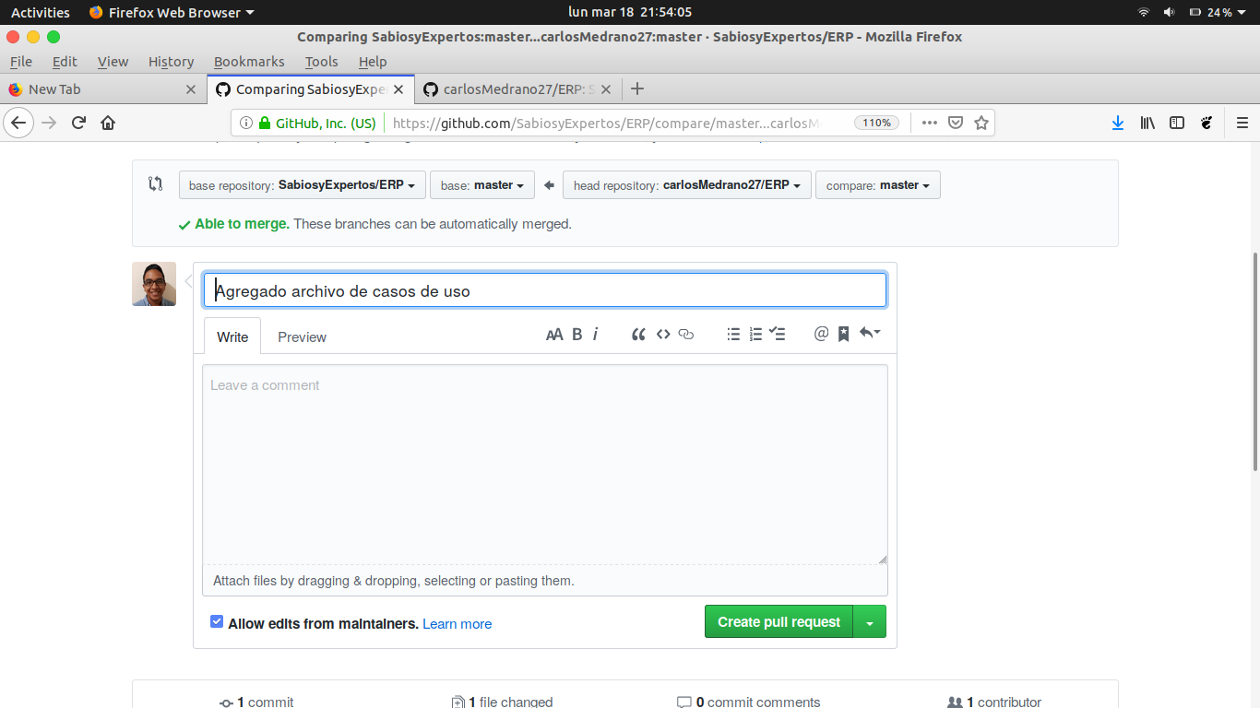

Configuracion del lado del administrador

1. Hacer click en “Pull request”

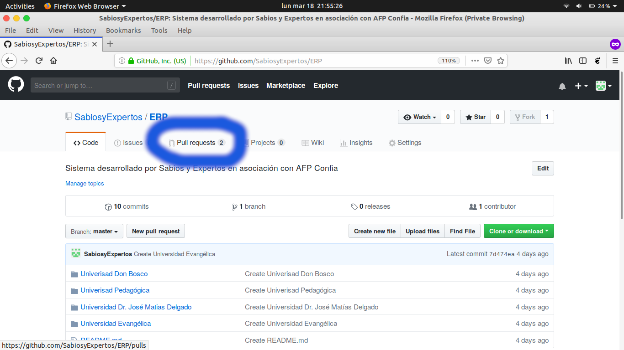

1. Hacer click en el ultimo pull request

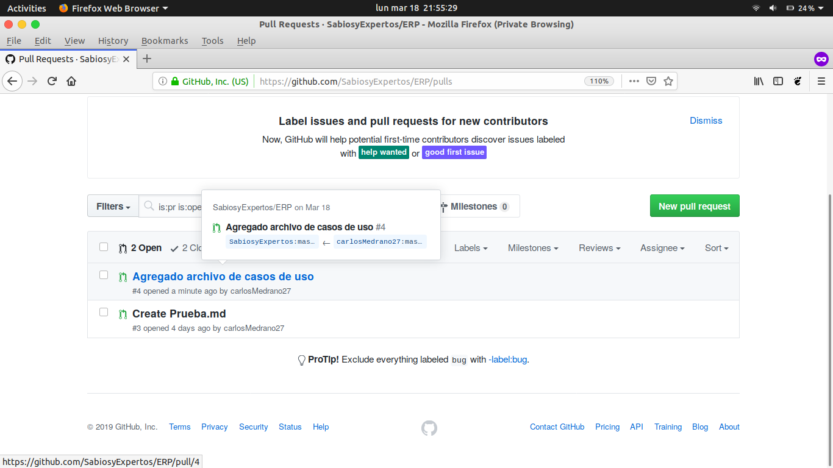

1. Hacer click en el boton “Merge pull request”

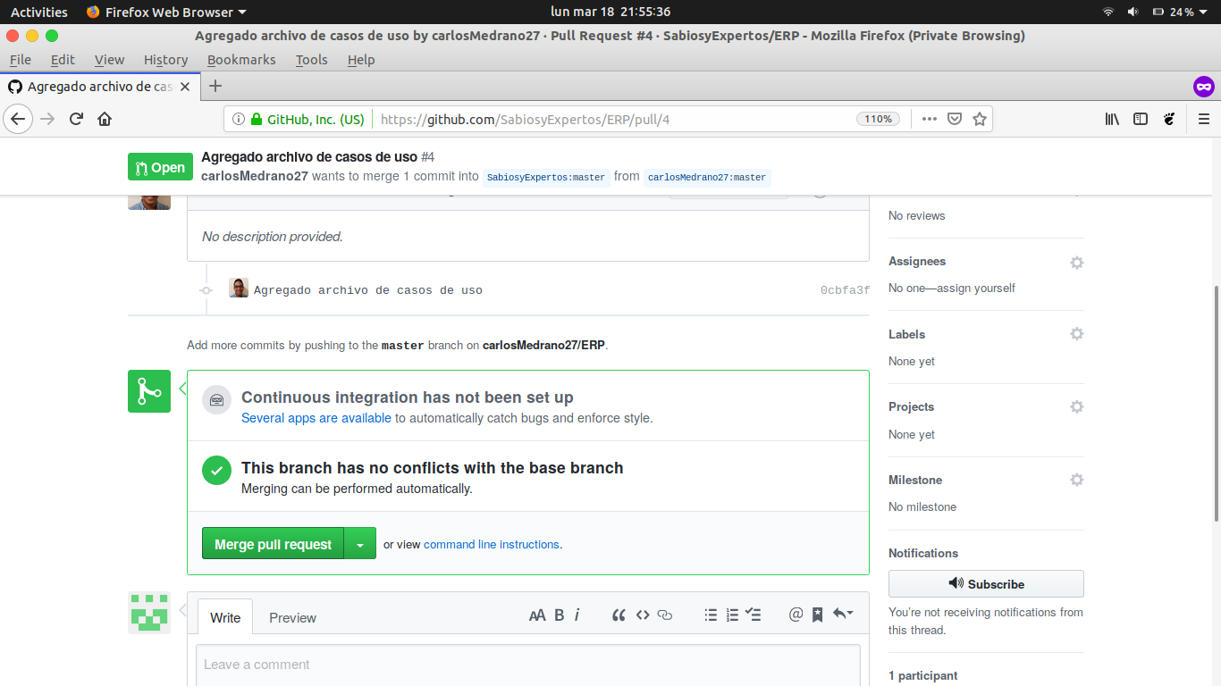

1. Confirmar el merge añadiendo un comentario descriptivo y haciendo click en el boton “Confirm merge”

